زمن النشاط :_________________

اسم الطالبة : ________________

الموضوع
معادلات الجمع والطرح

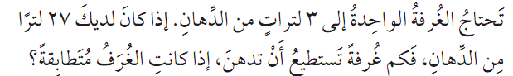
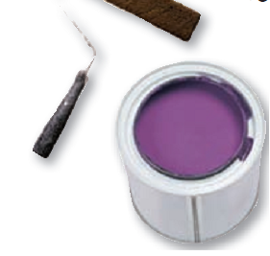
حل المعادلات الأتية وتحقق من صحة الحل :
......................................................................................................................................................................................................................................................................................................................


